Державний вищий навчальний заклад
Ужгородський національний університет
Факультет інформаційних технологій

ЛАБОРАТОРНА РОБОТА № 1
Тема: Розробка та представлення ідеї проєкту веб-додатку.

Виконав студент ІІІ курсу
спеціальності «Комп’ютерні науки»
Граб Сергій Сергійович

Ужгород-2026
Мета: Проаналізувати існуючі рішення та запропонувати покращену версію того чи іншого веб-застосунку. Або, в кращому випадку, представити власну ідею.
Завдання до роботи:
Для зарахування роботи, студент повинен оформити відповідного взірця звіт, який повинен містити:
- Детальний опис ідеї з відповідними ілюстраціями, якщо такі присутні
- Якщо ідея не нова, то повинні бути зазначені покращення, які будуть реалізовані в застосунку
- Мокапи веб застосунку (графічне представлення ідеї веб застосунку). Це може бути відскановані креслення вигляду веб-застосунку, або їхні фотокопії. В кращому випадку - цифрова копія / посилання на веб-ресурси для професійного створення мокапів, тощо.
- ВИСНОВКИ

Хід роботи
- Веб-застосунок LifeSync, це універсальний таск-менеждер для розмежування навчання, роботи, та особистого життя. Усі справи в додатку обов'язково містять одну з трьох міток:
  - Навчання (лабораторні, сесія, курсові, прочитати статтю);
  - Робота (звіти, проєкти, дедлайни клієнтів);
  - Особисте (спорт, шопінг, відпочинок, зустрічі з друзями, побут).
На головному екрані розташовано кругову діаграму, яка аналізує тільки вже виконані справи за обраний період (день, тиждень, місяць). Під час створення будь-якого завдання користувач обирає його складність за шкалою від 1 до 5 (де 1 — «легке», а 5 — «важка справа»).
Алгоритм розрахунку: застосунок підраховує суму балів складності всіх завдань на кожен конкретний день. 2 сторінка це календар з кольоровою градацією днів:
- Зелений колір (Легкий день, 1–4 бали): Оптимальне навантаження, є час для відпочинку.
- Жовтий / Помаранчевий колір (Середній день, 5–8 балів): Плідний робочий день, вимагає концентрації.
- Червоний колір (Важкий / Критичний день, 9+ балів): День перевантажений дедлайнами.
3 сторінка це сторінка із завданнями, завдання по роботі, навчанню та особистому життю. І 4 сторінка це сторінка авторизації.
- Покращення які я реалізував в додатку:
  - Щоб це не було як звичайний нагадувач або список із завданнями, на головний екран було додано кругову діаграму, щоб користувач чітко міг бачити які він завдання більше чи менше виконує і зміг приділяти більше чи менше часу собі або праці.
  - Також було додано календар зі справами, але не простий календар щоб для зручності дивитися в які дні користувач має справи, а календар який відразу показує завантаженість дня, щоб користувач уже здалеку міг побачити на які дні не варто брати якісь додаткові завдання.
- На рис.1 та рис.2 наведено дизайн веб застосунку, створений за допомогою інструменту Figma.
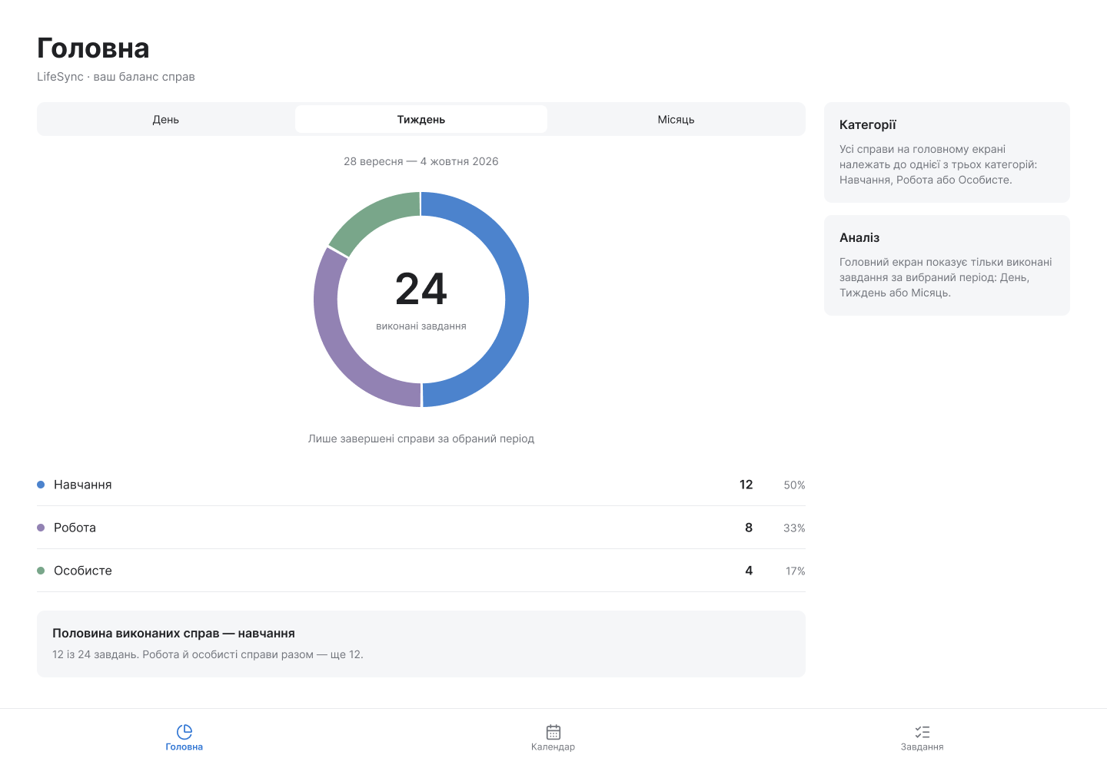
Рис. 1. Дизайн головної сторінки

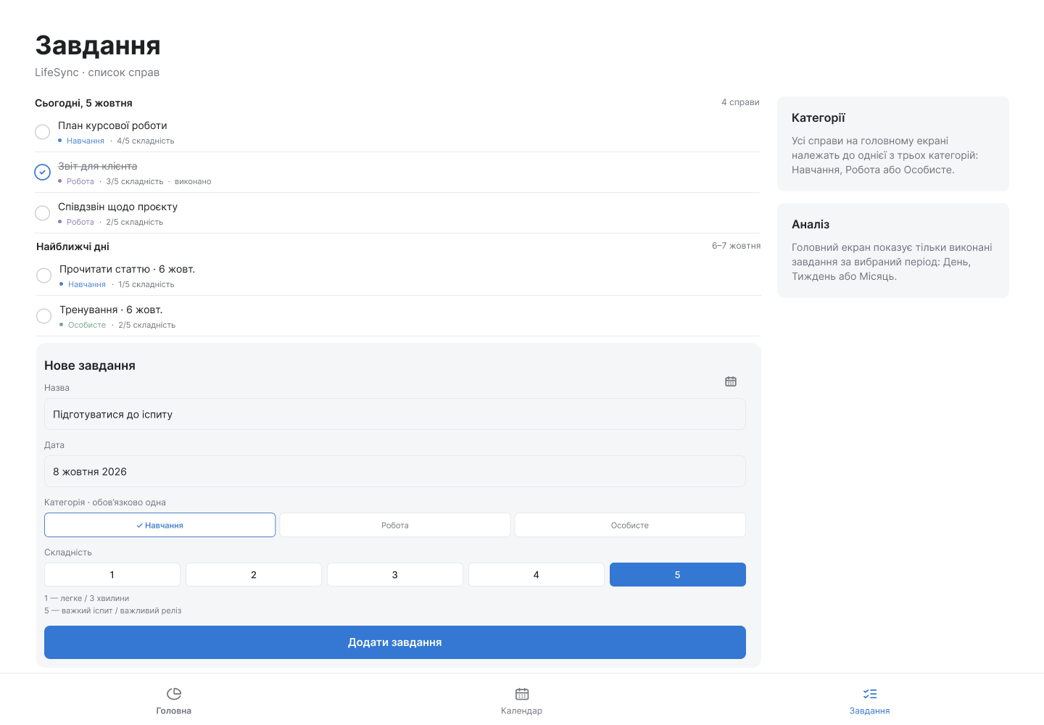Рис. 2. Дизайн сторінки із завданнями

Також надане посилання на дизайн у браузері:
https://www.figma.com/design/MC7qFrKlurb8ehOGmRi9yy/Untitled?node-id=0-1&p=f&t=cvNyOtZ8bXuk6gNt-0

- Висновки:
В ході даної лабораторної роботи було розроблено та коротко описано ідею нового веб-застосунку таск-менеджера. Також були запропоновані покращення до застосунку, такі як: додавання на головний екран сайту кругову діаграму яка показує кількість виконаних завдань, та додавання календаря який показує завантаженість днів залежно від складності завдань. Ці покращення очікувано покращать досвід користування веб-застосунком. Тому в результаті лабораторної роботи було запропоновано власну ідею веб-застосунку, запропоновано покращення на сайті, та продемонстровано дизайн мого веб-застосунку.

